PROYECTO DE ACTO LEGISLATIVO No. DE 2024 “Por medio del cual se modifica las normas para adelantar negociaciones de paz con Grupos Armados Organizados”

Artículo 1. Modifíquese el artículo 146 de la Constitución Política el cual quedará así:

ARTICULO 146. En el Congreso pleno, en las Cámaras y en sus comisiones permanentes, las decisiones se tomarán por la mayoría de los votos de los asistentes, salvo que la Constitución exija expresamente una mayoría especial.

La facultad de aprobar el inicio oficial de negociaciones que busquen convenir un tratado o acuerdo de paz con Grupos Armados Organizados por iniciativa del Presidente de la República, se requerirá mayoría absoluta del Congreso pleno que votará una vez se radique la solicitud por el presidente de la República.

La votación que aprobase negociar con Grupos Armados Organizados que han cometido los delitos de homicidio contra persona protegida por el Derecho Internacional Humanitario, Secuestro; Tráfico, Fabricación o Porte de Estupefacientes, Extorsión, delitos que atenten contra la libertad, integridad y formación sexual, o cualquier delito que tenga por víctima a un niño, niña o adolescente será inconstitucional y susceptible de ser demandada ante la Corte Constitucional.

Artículo 2. Modifíquese numeral 6 del artículo 189 de la Constitución Política el cual quedará así:

ARTICULO 189. Corresponde al Presidente de la República como Jefe de Estado, Jefe del Gobierno y Suprema Autoridad Administrativa:

6. Proveer a la seguridad exterior de la República, defendiendo la independencia y la honra de la Nación y la inviolabilidad del territorio; declarar la guerra con permiso del Senado, o hacerla sin tal autorización para repeler una agresión extranjera; y convenir y ratificar los tratados de paz, de todo lo cual dará cuenta inmediata al Congreso.

Cuando se trate de procesos que busquen un convenir un tratado o acuerdo de paz con Grupos Armados Organizados deberá contar, previo a la instalación oficial de las conversaciones con la mayoría de los votos del Congreso Pleno.

Se prohíbe convenir o ratificar acuerdos de paz con Grupos Armados Organizados que hayan cometido los delitos de homicidio contra persona protegida por el Derecho Internacional Humanitario, Secuestro; Tráfico, Fabricación o Porte de Estupefacientes, Extorsión, delitos que atenten contra la libertad, integridad y formación sexual, o cualquier delito que tenga por víctima a un niño, niña o adolescente, inclusive el reclutamiento.

Artículo 3. Adiciónese un numeral 13 al artículo 241 de la Constitución Política el cual quedará así:

ARTICULO 241. A la Corte Constitucional se le confía la guarda de la integridad y supremacía de la Constitución, en los estrictos y precisos términos de este artículo. Con tal fin, cumplirá las siguientes funciones:

13. Decidir sobre las demandas de inconstitucionalidad que presenten los ciudadanos contra la autorización del Congreso Pleno al presidente de la República para inicial oficialmente negociaciones que pretendan convenir un tratado o acuerdo de paz con Grupos Armados Organizados solo por el cargo que compruebe que dicho grupo ha incurrido en los delitos de homicidio contra persona protegida por el Derecho Internacional Humanitario, Secuestro; Tráfico, Fabricación o Porte de Estupefacientes, Extorsión, delitos que atenten contra la libertad, integridad y formación sexual, o cualquier delito que tenga por víctima a un niño, niña o adolescente.

Artículo 4. La presente reforma rige a partir de su publicación.

De los honorables congresistas,
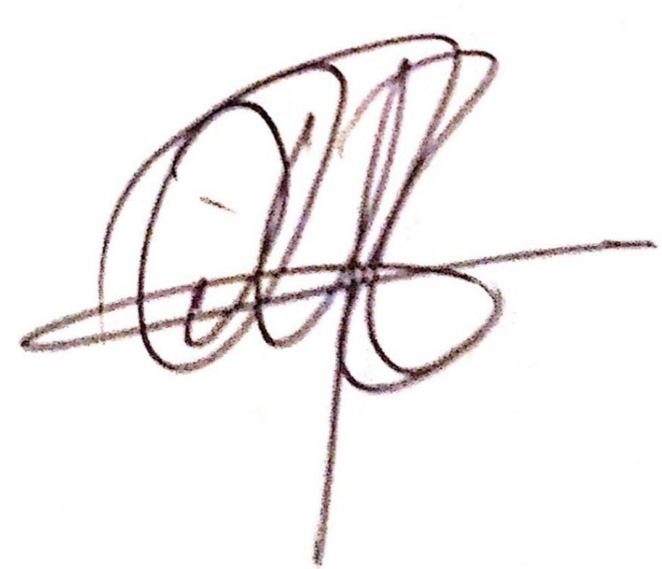  OSCAR LEONARDO VILLAMIZAR  Representante a la Cámara por Santander | 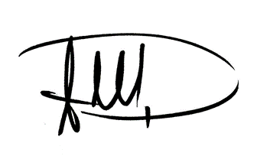  H.R. JOSE JAIME USCATEGUI PASTRANA  REPRESENTANTE A LA CÁMARA - BOGOTÁ
 | 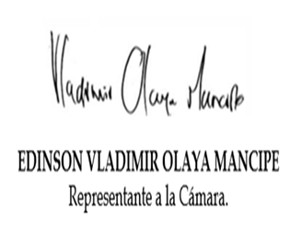
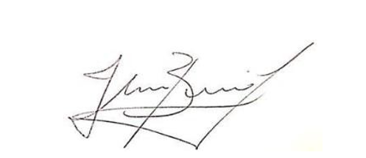  JHON JAIRO BERRIO LÓPEZ  Representante a la Cámara | 
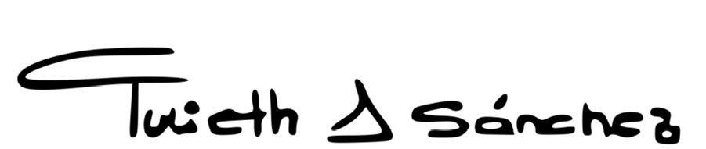  YULIETH ANDREA SÁNCHEZ  Representante a la Cámara | 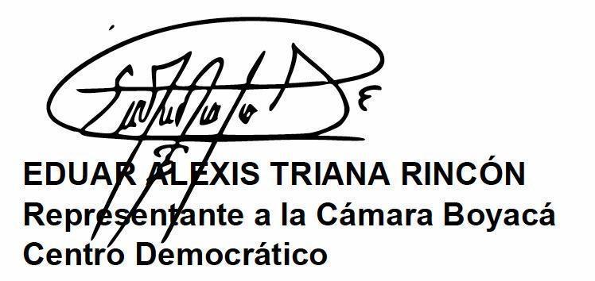
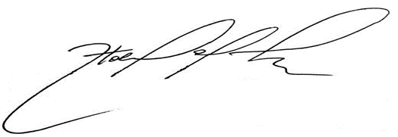  OLMES DE JESÚS ECHEVERRÍA DE LA ROSA  Representante A la Cámara  Departamento del Magdalena | 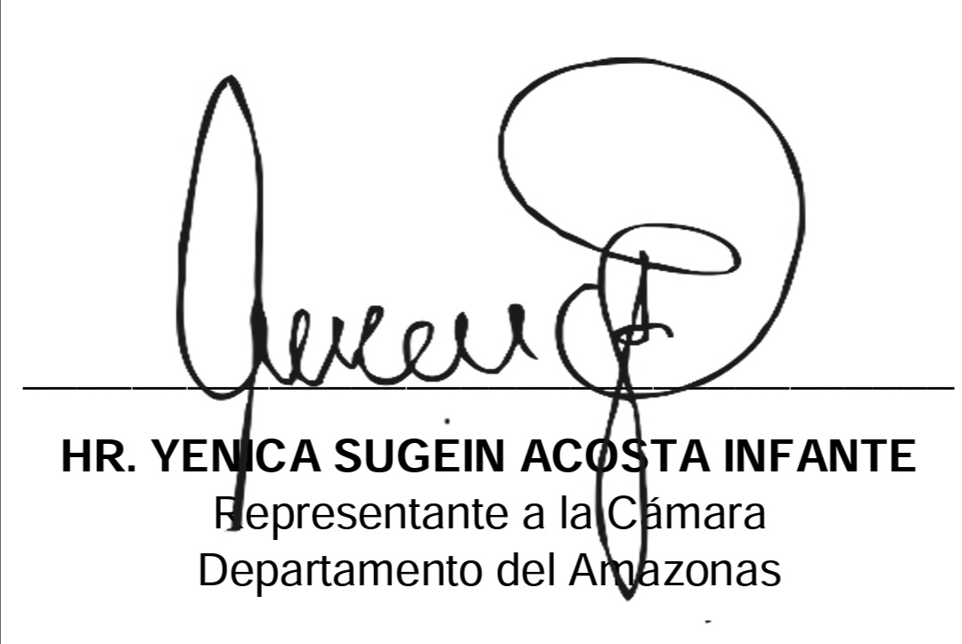
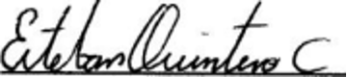  Esteban Quintero Cardona  Senador de la República | 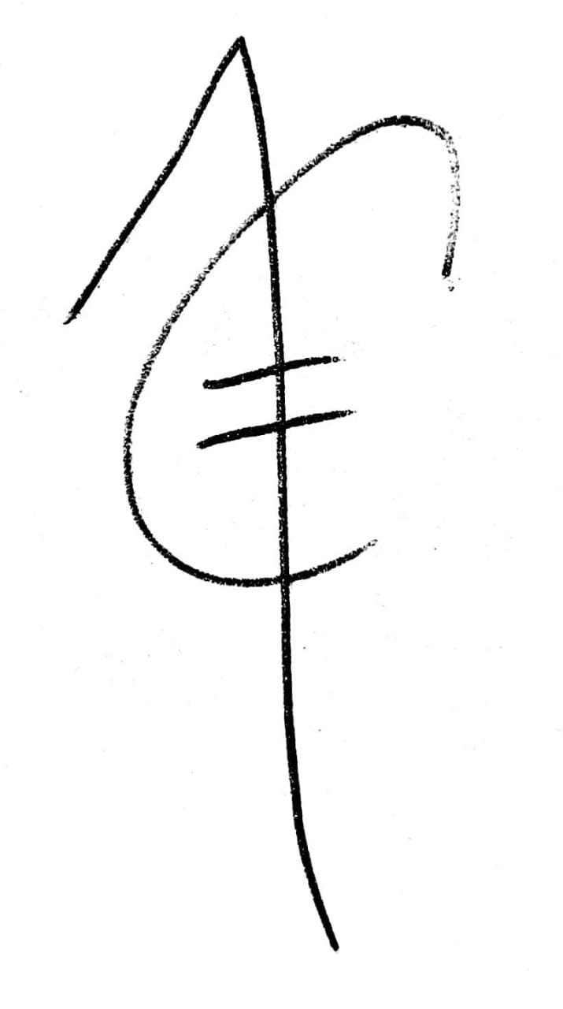  JUAN FELIPE CORZO ÁLVAREZ  Representante a la Cámara  Norte de Santander
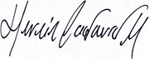
HERNÁN DARÍO CADAVID MÁRQUEZ
Representante a la Cámara

EXPOSICIÓN DE MOTIVOS

- JUSTIFICACIÓN

La presente iniciativa de reforma constitucional tiene dos objetivos principales enfocados en los procesos que ha adelantado Colombia en materia de acuerdos de paz con Grupos Armados Organizados y que hoy recaen exclusivamente en el presidente de la República y quienes el delegue. Son estos:

- Evitar que se realicen acuerdos de paz con Grupos que durante su desarrollo como tal hayan incurrido en delitos cuya gravedad es tal que se hace inviable tenerlos como contraparte en una negociación o porque hayan incurrido en faltas graves en el Derecho Internacional Humanitario.

- Permitir la colaboración armónica y, el sistema de frenos y contrapesos dentro de los procesos de paz. Así las cosas, que el legislativo, como órgano máximo de representación popular tenga la facultad de autorizar los diálogos de paz que quiera iniciar el Presidente de la República una vez se haya surtido la fase exploratoria y que, la rama judicial también tenga faculta de frenar dicho proceso si se tratase de una negociación con un grupo que ha cometido los delitos que hacen prohibitiva la negociación.

De esta manera se integran las tres ramas del poder público en un tema tan delicado y neurálgico como son los acuerdos de paz, en los que históricamente en Colombia se han surtido en cabeza de una sola persona, permitir la deliberación democrática que, además, concede la constitución cuando se trata, por ejemplo, de la declaración de guerra exterior.

Por otro lado, están los límites racionales a las negociaciones, pues Colombia ha optado por caer en las negociaciones a toda costa sin consideraciones sobre la contra parte y su historial delictivo, pues permite que se gesten nuevos tipos de violencia que al final no tienen ninguna capacidad de disuasión, pues se permite todo, en todo tiempo. Es así, que este proyecto fija límites racionales en cuanto a quienes deben ser excluidos de negociaciones ya que estos delitos están por fuera de lo que permite el Derecho Internacional Humanitario o no tienen ningún tipo de relación con la insurgencia que los enmarca dentro del delito político. Los delitos cuya comisión dejaría excluido de cualquier acuerdo de paz son:

- Homicidio contra persona protegida por el Derecho Internacional Humanitario. Categoría definida por el Convenio de Ginebra de 1949 relativo a la Protección debida a las personas civiles en tiempos de guerra
- Secuestro
- Tráfico, Fabricación o Porte de Estupefacientes
- Extorsión
- Delitos que atenten contra la libertad, integridad y formación sexual
- Cualquier delito que tenga por víctima a un niño, niña o adolescente

- MARCO NORMATIVO

Tratados Internacionales

El Derecho Internacional Humanitario (DIH) es la rama del derecho que se aplica por las naciones en tiempos de guerra con el objetivo de establecer los límites que deben tener las partes involucradas en los conflictos. El Comité de la Cruz Roja Internacional lo define como:

El derecho internacional humanitario (DIH) es un conjunto de normas que, por razones humanitarias, trata de limitar los efectos de los conflictos armados. Protege a las personas que no participan o que ya no participan en los combates y limita los medios y métodos de hacer la guerra. El DIH suele llamarse también "derecho de la guerra" y "derecho de los conflictos armados".

El DIH es parte del derecho internacional, que regula las relaciones entre los Estados. Está integrado por acuerdos firmados entre Estados –denominados tratados o convenios–, por el derecho consuetudinario internacional que se compone a su vez de la práctica de los Estados que éstos reconocen como obligatoria, así como por principios generales del derecho.

El DIH se aplica en situaciones de conflicto armado. No determina si un Estado tiene o no tiene derecho a recurrir a la fuerza. Esta cuestión está regulada por una importante parte – pero distinta– del DIH, que figura en la Carta de las Naciones Unidas.

Frente a las normas que lo regulan, Colombia es suscribiente de los 4 convenios de Ginebra y sus protocolos adicionales frente a lo admisible en tiempos de conflicto armado estableciendo como prohibiciones:

- Estén concebidos principalmente para propagar el terror entre la población civil
- No distingan entre combatientes y civiles (y sus bienes)
- Causen males superfluos o sufrimientos innecesarios
- Causen daños extensos, duraderos y graves al medio ambiente natural

Lo anterior se ha expandido a que se ocasionen daños a la población civil, cuerpos religiosos, personal sanitario, los delitos sexuales

Constitución Política

La Constitución Política también ha establecido límites frente a lo que puede conexarse con el delito político por lo que en la práctica no podrían tener beneficios de inmunidad en eventuales juicios aun en el marco de un proceso de paz.
En el Acto Legislativo 02 de 2019 estableció que:

ART. 150. Corresponde al Congreso hacer las leyes. Por medio de ellas ejerce las siguientes funciones:

17. Conceder, por mayoría de los dos tercios de los votos de los miembros de una y otra cámara y por graves motivos de conveniencia pública, amnistías o indultos generales por delitos políticos. En caso de que los favorecidos fueren eximidos de la responsabilidad civil respecto de particulares, el Estado quedará obligado a las indemnizaciones a que hubiere lugar.

En ningún caso el delito de secuestro, ni los delitos relacionados con la fabricación, el tráfico o el porte de estupefacientes, serán considerados como delitos políticos o como conductas conexas a estos, ni como dirigidas a promover, facilitar, apoyar, financiar, u ocultar cualquier delito que atente contra el régimen constitucional y legal. Por lo tanto, no podrá existir respecto de ellos, amnistía o indulto.

Así, el secuestro y el narcotráfico estarían también por fuera del arbitrio de la posibilidad de negociar con grupos que haya cometidos dichos delitos al no ser conexos por ministerio de la Constitución con ningún tipo de delito político.

Ley 1779 de 2016

Establece las condiciones generales para la negociación en cabeza del presidente estableciendo la faculta de delegación en procesos de paz así:

ARTÍCULO 8. Los representantes autorizados expresamente por el Gobierno nacional, con el fin de promover la reconciliación entre los colombianos, la convivencia pacífica y lograr la paz, podrán:

- Realizar todos los actos tendientes a entablar conversaciones y diálogos con grupos armados organizados al margen de la ley.

- Adelantar diálogos, negociaciones y firmar acuerdos con los voceros o miembros representantes de los grupos armados organizados al margen de la ley, dirigidos a: obtener .soluciones al conflicto armado, lograr la efectiva aplicación del derecho internacional humanitario, el respeto de los derechos humanos, el cese de hostilidades o su disminución, la reincorporación a la vida civil de los miembros de estas organizaciones o su tránsito a la legalidad y la creación de condiciones que propendan por un orden político, social y económico justo.

Los acuerdos y su contenido serán los que a juicio del Gobierno sean necesarios para adelantar el proceso de paz y su cumplimiento será verificado por las instancias nacionales o internacionales que para el efecto y de común acuerdo designen las partes.
Estos acuerdos deben garantizar el normal y pleno funcionamiento de las instituciones civiles de la región en donde ejerce influencia el grupo armado al margen de la ley que lo suscribe.

Cuando así lo disponga el Gobierno nacional, según lo acordado por las partes, en el marco de un proceso de desarme, una instancia internacional podrá estar encargad de funciones tales como la administración, registro, control, destrucción o disposición final del armamento del grupo armado del grupo armado organizado al margen de la ley y las demás actividades necesarias para llevar a cabo el proceso.

A la respectiva instancia internacional que acuerden las partes se les otorgarán todas las facilidades, privilegios, de carácter tributario y aduanero, y protección necesarios para su establecimiento y funcionamiento en el territorio nacional.

PARÁGRAFO 1. De conformidad con las normas del Derecho Internacional Humanitario, y para los efectos de la presente ley, se entiende por grupo armado organizado al margen de la ley, aquel que bajo la dirección de un mando responsable, ejerza sobre una parte del territorio un control tal que le permita realizar operaciones militares sostenidas y concertadas.

Se entiende por miembro-representante, la persona que el grupo armado organizado al margen de la ley designe como representante suyo para participar en los diálogos, negociación o suscripción de acuerdos con el Gobierno nacional o sus delegados.

Se entiende por vocero la persona-de la sociedad civil que sin pertenecer al grupo armado organizado al margen de la ley, pero con el consentimiento expreso de este, participa- en su nombre en los procesos de paz, diálogos, negociaciones y acuerdos. No será admitida como vocero, la persona contra quien obre, previo al inicio de estos, resolución o escrito de acusación.

PARÁGRAFO 2°. Una vez iniciado un proceso de diálogo, negociación o firma de acuerdos, y con el fin de facilitar el desarrollo de los mismos, las autoridades judiciales correspondientes suspenderán las órdenes de captura que se hayan dictado o se dicten en contra de los miembros representantes de las organizaciones armadas al margen de la ley con los cuales se adelanten diálogos, negociaciones o acuerdos de paz.

Para tal efecto, el Gobierno nacional comunicará a las autoridades señaladas el inicio, terminación o suspensión de diálogos, negociaciones o firma de acuerdos y certificará la participación de las personas que actúan como voceros o miembros representantes de dichos grupos armados organizados al margen de la ley. Las partes acordarán; mecanismos de verificación conjunta de los acuerdos, diálogos o acercamientos y de considerarlo conveniente podrán acudir a instituciones o personas de la vida nacional o internacional para llevar a cabo dicha verificación

Igualmente, se suspenderán las órdenes de captura que se dicten en contra de los voceros con posterioridad al inicio de los diálogos, negociaciones o suscripción de acuerdos, por el término que duren estos.

Se garantizará la seguridad y la integridad de todos los que participen en los procesos de paz, diálogos, negociaciones y acuerdos de que trata esta ley.

PARÁGRAFO 3°. El Gobierno nacional o los representantes autorizados expresamente por el mismo, podrán acordar con los voceros o miembros representantes de las organizaciones armadas al margen de la ley, en un proceso de paz, y para efectos del presente artículo, su ubicación temporal o la de sus miembros en precisas y determinadas zonas del territorio nacional, de considerarse conveniente. En las zonas aludidas quedará suspendida la ejecución de las órdenes de captura contra estos y los demás miembros del grupo organizado al margen, de la ley, al igual que durante el transcurso del desplazamiento hacia las mismas, hasta que el Gobierno así lo determine o declare que ha culminado dicho proceso. Adicionalmente, si así lo acordaran las partes, a solicitud del Gobierno nacional y de manera temporal, se podrá suspender la ejecución de las órdenes de captura en contra de cualquiera de los miembros del grupo armado organizado al margen de la ley, por fuera de las zonas, para adelantar actividades propias del proceso de paz.

En esas zona, (sic) que no podrán ubicarse en áreas urbanas, se deberá garantizar el normal y pleno ejercicio del Estado de Derecho. El Gobierno definirá la manera como funcionarán las instituciones públicas para garantizar los derechos de la población. De conformidad con lo que acuerden las partes en el marco del proceso de paz, el Gobierno al establecer las zonas deberá:

1. Precisar la delimitación geográfica de las zonas.

2. Establecer el rol de las instancias nacionales e internacionales que participen en el proceso de dejación de armas y tránsito a la legalidad de las organizaciones armadas al margen de la ley.

3. Establecer las condiciones y compromisos de las partes para definir la temporalidad y funcionamiento de las zonas mencionadas.

PARÁGRAFO 4. El Presidente de la República, mediante orden expresa y en la forma que estime pertinente, determinará la localización y las modalidades de acción de la Fuerza Pública, siendo fundamental para ello que no se conculquen los derechos y libertades de la comunidad, ni generen inconvenientes o conflictos sociales.

PARÁGRAFO 5. Cuando se trate de diálogos, negociaciones o firma de acuerdos con el Gobierno nacional, la calidad de miembro del grupo armado organizado al margen de la ley de que se trate, se acreditará mediante una lista suscrita por los voceros o miembros representantes designados por dicho grupo, en la que se reconozca expresamente tal calidad.

Esta lista será recibida y aceptada por el Alto Comisionado para la Paz de buena fe, de conformidad con el principio de confianza legítima, base de cualquier acuerdo de paz, sin perjuicio de las verificaciones correspondientes.

Esta normatividad como se evidencia y así está en el marco constitucional, el Presidente de la República hoy está en cabeza absoluta de la negociación y solo cuenta con las demás ramas del poder público cuando requiere tramitar leyes de implementación como ocurrió con el acuerdo con las extintas FARC, y aún en ese proceso el Congreso tomó la determinación de ser el mecanismo de refrendación, situación que fue admitida por el gobierno nacional siendo el primer antecedente de participación del legislativo en algo más que el trámite legal para la implementación.

- COLOMBIA Y LOS PROCESOS DE PAZ

Colombia tiene un amplio recorrido histórico con acuerdos de paz, unos han tenido mejores resultados que otros aplicando desde amnistías generales hasta sistemas de justicia transicional o sometimiento a la justicia en los casos de Grupos no políticos.

El primero siendo en 1984 bajo el gobierno de Belisario Betancur cuando se negociaron treguas bilaterales con las guerrillas del M19, FARC y EPL que contaron con agendas de negociaciones, comisiones pero que no culminaron en acuerdos definitivos de paz con ninguno de los grupos, por el contrario, se recrudeció el conflicto y escalo los ataques al Estado por parte de las guerrillas siendo posterior a su instalación la toma del Palacio de Justicia, y posterior de la creación de la Unión Patriótica, las disidencias recrudecen sus prácticas asesinando a decenas de sus propios miembros y retornando a la violencia en 1987

Ya en el gobierno de Virgilio Barco se iniciaron conversaciones preliminares en el año 1988 con diferentes grupos insurgentes como el M19, EPL, PRT y el Movimiento Quintin Lame que finalizó en la ley de indulto que terminó definitivamente con esos grupos insurgentes EN 1990, coincidiendo el fin de esas guerrillas con la escalada violenta de los carteles del narcotráfico. Y es que este punto es fundamental, pues cuando ocurren los procesos de paz con la fracción de las FARC que se convirtió en la Unión Patriótica y las insurgencias en 1990, no se había establecido el narcotráfico como forma de financiación, ni tampoco el secuestro o los ataques a la población eran lo predominante, por lo que aun gozaban de cierta popularidad por las luchas campesinas que teóricamente tenían.

Bajo el mandato de Cesar Gaviria se establecieron en Caracas- Venezuela conversaciones con las FARC y el ELN cuya interlocución fue acompañada por delegaciones internacionales. Sin embargo, en 1992 por el nivel de confrontación, no hubo acuerdo y se pararon las conversaciones.

Bajo el gobierno de Ernesto Samper no hubo negociaciones serias con los grupos guerrilleros quienes ya para esa época empezaron a sustituir los carteles en el negocio del narcotráfico, iniciaron los secuestros masivos, las extorsiones rurales y bajo su mandato, en 1997 se crean las Autodefensas Unidas de Colombia.

Bajo el gobierno de Andrés Pastrana se inició uno de los procesos más controversiales y sonados de la historia de Colombia, el que se llevó a cabo con las FARC-EP y en territorio colombiano estableciendo más de 47.000 kilómetros de territorio libre de hostilidades en los municipios de Mesetas, La Uribe, La Macarena, Villahermosa y San Vicente del Caguán, lamentablemente lo anterior no solo no resultó en un acuerdo de paz sino que recrudeció el conflicto, aumentó la presencia guerrillera y terminó en el rechazo de la población en los acercamientos.

En el gobierno de Álvaro Uribe no se dieron conversaciones formales de paz con grupos insurgentes, más si se desmovilizaron y terminaron las Autodefensas Unidas de Colombia, más no se podía entender como acuerdos de paz pues, como lo definió la Corte Constitucional en sentencias sucesivas como la C-928 del 2005 al tratarse de Grupos Armados Organizados que no están clasificados como delincuentes políticos, no se pueden tratar con beneficios como si fueran tales, dejando solo la posibilidad del sometimiento a la justicia sin la benevolencia legal que ofrece para los delincuentes políticos como por ejemplo:

“La Constitución colombiana prevé expresamente el delito político y le otorga un tratamiento benévolo, con fundamento en su motivación altruista, respecto del delito común, que tiene móviles egoístas, así:
i) Al señalar los delitos políticos como merecedores de los beneficios de amnistía e indulto (Arts. 150, Num. 17, y 201, Num. 2).
ii) Al excluir la condena por sentencia judicial a pena privativa de la libertad por la comisión de delitos políticos como causal de inhabilidad para ser congresista (Art. 179, Num 1), magistrado de la Corte Constitucional, de la Corte Suprema de Justicia y del Consejo de Estado (Art. 232, Num. 3) o diputado (Art. 299)
iii) Al establecer que la extradición no procederá por delitos políticos”

Con la presidencia de Juan Manuel Santos se inicia el proceso de negociación con las FARC-EP en el 2012 que finalizó con el acuerdo de paz ratificado en el Teatro Colón en el 2016 y que desmovilizó una fracción de la guerrilla, dejó una parte como disidencias y otro grupo que siendo suscribiente del acuerdo lo abandonaron. Dicho acuerdo contó con la participación de las tres ramas del poder público únicamente para la implementación normativa.

Además, bajo la presidencia Santos inició la fase exploratoria con la guerrilla del ELN llegando a establecer comisiones, esta mesa fue suspendida en enero del 2019 por el presidente Iván Duque luego del atentado de la guerrilla a la Escuela de Cadetes de Policía General Santander, atentado que movió incluso a la ONU a pronunciarse, quien hasta ese momento era garante del proceso de negociación que se estaba adelantando en la Habana- Cuba.

Durante el mandato de Iván Duque no hubo nuevos intentos de negociación con grupos insurgentes, ni de delincuencia común dedicándose solo a la implementación del acuerdo con las FARC-EP como lo ordenaba la normatividad vigente.

Llegada la presidencia de Gustavo Petro se retomó la mesa con el ELN, pero además se iniciaron procesos con las disidencias de las FARC e incluso acercamiento con grupos que hoy no se pueden considerar como delincuentes políticos, o si lo fueran, por incumplimiento del acuerdo no podrían estar negociando con ellos, como la Nueva Marquetalia, El Clan del Golfo o acercamientos con bandas comunes en diferentes zonas del país. Estos procesos han generado errores jurídicos, retrotraer decisiones como los ceses bilaterales, incumplimientos reiterativos, congelamiento de los procesos por parte de las guerrillas, mientras que el resto de la institucionalidad no tienen ni voz, ni voto en un ápice del proceso generando crecidas violentas, incertidumbre en las comunidades, más aún cuando continúan ejecutando delitos graves que han permeado en la sociedad.

Por lo anterior, a fin de evitar que se negocie con delincuentes de lesa humanidad o perpetradores de delitos que nada tienen que ver con las causas políticas que dicen defender y que, participe el Estado en procesos tan importantes se pretende aprobar la presente reforma constitucional.

De los honorables congresistas,

OSCAR LEONARDO VILLAMIZAR  Representante a la Cámara por Santander | H.R. JOSE JAIME USCATEGUI PASTRANA  REPRESENTANTE A LA CÁMARA - BOGOTÁ

JHON JAIRO BERRIO LÓPEZ
Representante a la Cámara

YULIETH ANDREA SÁNCHEZ
Representante a la Cámara

OLMES DE JESÚS ECHEVERRÍA DE LA ROSA
Representante A la Cámara
Departamento del Magdalena

Esteban Quintero Cardona  Senador de la República | JUAN FELIPE CORZO ÁLVAREZ  Representante a la Cámara  Norte de Santander
HERNÁN DARÍO CADAVID MÁRQUEZ
Representante a la Cámara

VILLARRAGA, Álvaro. Los acuerdos de paz Estado-guerrillas en Colombia, 1982-2016. Revista DERECHO Y REALIDAD (Pag. 116)
Vanegas, Tomás. Acuerdos de Paz entre el Gobierno Barco y el M-19
VILLARRAGA, Álvaro. Los acuerdos de paz Estado-guerrillas en Colombia, 1982-2016. Revista DERECHO Y REALIDAD (Pag. 124)
https://www.indepaz.org.co/wp-content/uploads/2013/04/El_Caguan.pdf
Corte Constitucional. Sentencia C-928 de 2005. M.P. Jaime Araujo Rentería
https://www.cidob.org/publicaciones/documentacion/dossiers/dossier_proceso_de_paz_en_colombia/dossier_proceso_de_paz_en_colombia/el_proceso_de_paz_con_las_farc_ep
https://www.unicef.org/colombia/comunicados-prensa/las-naciones-unidas-repudian-atentado

